Bourvil, « La tendresse ».

On peut vivre sans richesse
Presque sans le sou
Des seigneurs et des princesses
Y'en a plus beaucoup
Mais vivre sans tendresse
On ne le pourrait pas
Non, non, non, non
On ne le pourrait pas
On peut vivre sans la gloire
Qui ne prouve rien
Etre inconnu dans l'histoire
Et s'en trouver bien
Mais vivre sans tendresse
Il n'en est pas question
Non, non, non, non
Il n'en est pas question
Quelle douce faiblesse
Quel joli sentiment
Ce besoin de tendresse
Qui nous vient en naissant
Vraiment, vraiment, vraiment
Le travail est nécessaire
Mais s'il faut rester
Des semaines sans rien faire
Eh bien... on s'y fait
Mais vivre sans tendresse
Le temps vous paraît long
Long, long, long, long
Le temps vous parait long

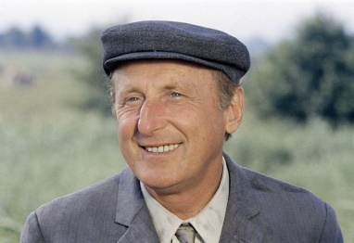

Bourvil, « La tendresse ».

On peut vivre sans richesse
Presque sans le sou
Des seigneurs et des princesses
Y'en a plus beaucoup
Mais vivre sans tendresse
On ne le pourrait pas
Non, non, non, non
On ne le pourrait pas
On peut vivre sans la gloire
Qui ne prouve rien
Etre inconnu dans l'histoire
Et s'en trouver bien
Mais vivre sans tendresse
Il n'en est pas question
Non, non, non, non
Il n'en est pas question
Quelle douce faiblesse
Quel joli sentiment
Ce besoin de tendresse
Qui nous vient en naissant
Vraiment, vraiment, vraiment
Le travail est nécessaire
Mais s'il faut rester
Des semaines sans rien faire
Eh bien... on s'y fait
Mais vivre sans tendresse
Le temps vous paraît long
Long, long, long, long
Le temps vous parait long

Bourvil, « La tendresse ».

On peut vivre sans richesse
Presque sans le sou
Des seigneurs et des princesses
Y'en a plus beaucoup
Mais vivre sans tendresse
On ne le pourrait pas
Non, non, non, non
On ne le pourrait pas
On peut vivre sans la gloire
Qui ne prouve rien
Etre inconnu dans l'histoire
Et s'en trouver bien
Mais vivre sans tendresse
Il n'en est pas question
Non, non, non, non
Il n'en est pas question
Quelle douce faiblesse
Quel joli sentiment
Ce besoin de tendresse
Qui nous vient en naissant
Vraiment, vraiment, vraiment
Le travail est nécessaire
Mais s'il faut rester
Des semaines sans rien faire
Eh bien... on s'y fait
Mais vivre sans tendresse
Le temps vous paraît long
Long, long, long, long
Le temps vous parait long

